
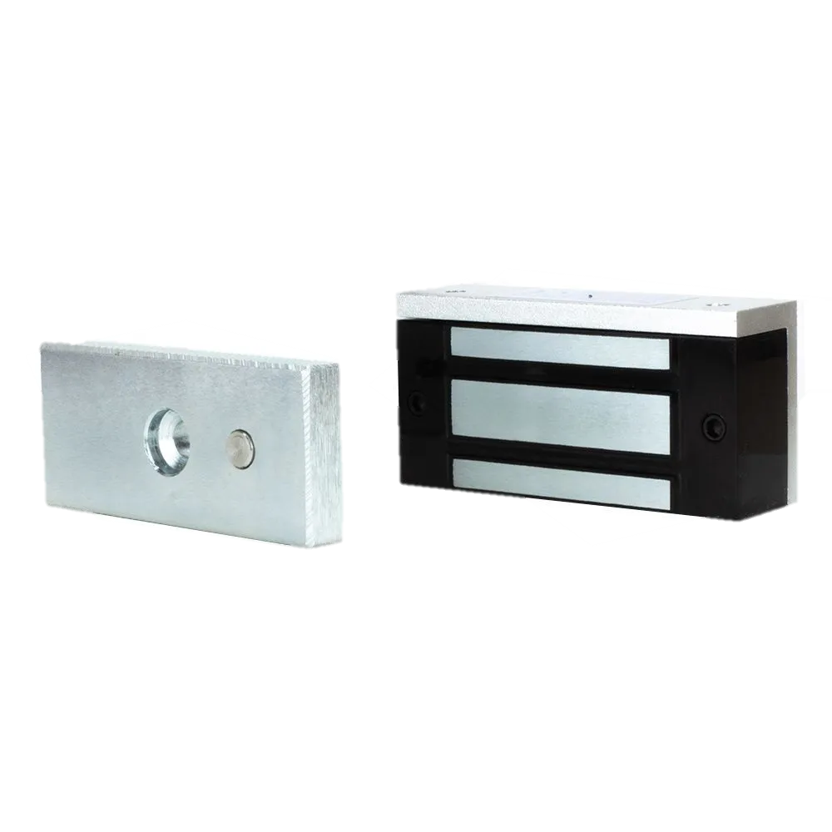
Общая информация
Электромагнитный замок. Цинковое покрытие рабочих поверхностей замка и якоря. Питание 12V DC, не более 0,14А, Усилие 50 кг. Габаритные размеры: 80x38x24 мм.
Цвет: серый. Масса брутто 600 г.
Замок электромагнитный
IPTRONIC IPT-ML50

Спецификация
Модель | IPTRONIC IPT-ML50
Тип | Электромагнитный замок
Напряжение питания | DC12V
Потребляемый ток | Постоянный, не более 0.14А
Усилие держания на отрыв | 50 кг
Покрытие | Корпус анодирован, а листы кремниевой стали оцинкованы
Защита от остаточного магнетизма | Да
Рабочая температура | - 40°… + 40°С
Габариты замка, мм. | 80x38x24
Габариты якоря, мм. | 76x34x11
Масса, г. | 600
Комплект: | Замок + якорь + уголок

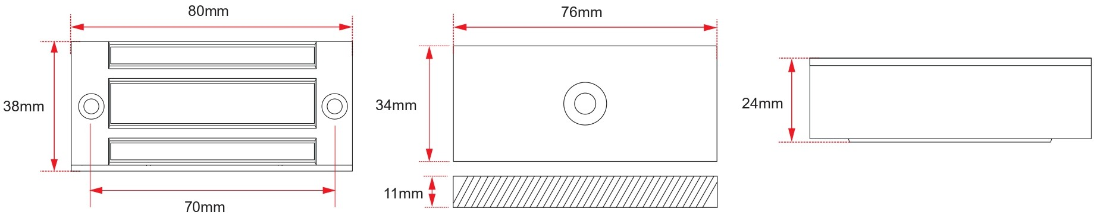

Официальный ресурс компании Iptronic

Актуальную информацию о продукции Iptronic Вы всегда можете посмотреть на нашем сайте: www.iptronic.ru
На нем Вы можете найти подробную информацию обо всем оборудовании, примеры видео с камер и актуальные технические характеристики.
В разделе «Сервис» доступна подробная документация на все оборудование, инструкции, а также необходимые утилиты и клиентское программное обеспечение

Отзывы и предложения Вы можете отправлять нам на почту: info@iptronic.ru
По любым техническим вопросам Вы можете обращаться в службу технической поддержки
- по телефону: + 7 (495) 278 02 08 (доб 1)
- по электронной почте: support@iptronic.ru

Гарантийный талон №__________________________
Талон действителен при наличии всех штампов и отметок
Модель  IPTRONIC IPT-ML50 | Дата приобретения
Серийный номер | Ф.И.О. и телефон покупателя
Название и юридический адрес продающей организации Место печати

Внимание: убедитесь, что гарантийный талон полностью, правильно и четко заполнен.

Настоящий гарантийный талон выдается сроком на один год от даты продажи.
Оборудование для диагностики и ремонта может быть передано для последующего гарантийного ремонта в Сервисный центр Iptronic по адресу:
Сервисный центр оборудования в Москве находится по адресу ул. Вольная, 35 строение 13.
Передавая оборудование в сервисный центр на ремонт/диагностику клиент подтверждает, что он ознакомился со следующими условиями, а именно:
1. Сервисный центр не несет ответственность за утрату какой-либо информации или данных, содержащихся в Продукции, которую Клиент передал на ремонт;
2. Клиент обязуется предоставить Iptronic всю необходимую информацию, включая логин и пароль, детальное описание неисправности и т.д. В случае неисполнения данной обязанности срок гарантийного ремонта (диагностики) исчисляется с момента предоставления указанной информации.
3. Перед передачей Продукции в ремонт Клиент должен удалить всю защищенную законом конфиденциальную и личную информацию, т.к. сервисный центр не несет ответственность за утрату/повреждение/распространение указанной информации.
4. В комплекте доставки оборудования в сервисный центр, кроме указанной в заявке продукции с неисправностью, не должно быть дополнительных вложений (например: аксессуары, кабель, диски и т.д.). Если вложения являются необходимыми для тестирования или влияющими на ремонт, клиент должен указать это в акте рекламации.
5. Оборудование, у которого уже истек гарантийный срок или случай является не гарантийным ремонтируется Сервисным центром Iptronic платно.
5.1. После осмотра инженер сервисного центра оценивает стоимость платного ремонта. Сервисный центр формирует и направляет в адрес клиента «Согласование на платный ремонт» и счет на оплату, где указаны конкретные причины выявленных неисправностей и общая стоимость ремонта.
5.2. Сервисный центр начнет ремонт только после получения письменного согласования и оплаты счета клиентом. В случае отказа от платного ремонта, клиент должен предоставить информацию для возврата продукции. Возврат продукции осуществляется за счет клиента.
6. Гарантия, обеспечивающая бесплатный гарантийный ремонт в отношении продукции Iptronic, не действует в перечисленных ниже случаях, а именно:
6.1. Превышение гарантийного срока;
6.2. Неисправности или повреждения, вызванные использованием, обслуживанием, хранением, некорректной установкой (монтажом) не в соответствии с руководством пользователя или инструкцией;
6.3. Неисправности или повреждения, вызванные установкой, ремонтом, изменением или разборкой продукции компанией, не уполномоченной Iptronic;
6.4. Неисправности продукции или повреждения, вызванные авариями или внешним воздействием (в том числе из-за ошибок в работе, царапин, обработки, удара, неправильного ввода напряжения, механического повреждения и т.д.)
6.5. Неисправности или повреждения, вызванные форс-мажорным обстоятельствами, такими как стихийные бедствия, включая землетрясение, пожар и т.д.);
6.6. Если выход из строя продукции произошел из-за воздействия высокого напряжения (молния, статическое электричество и т.п.).
6.7. Если выход из строя продукции произошел из-за механических, термических, химических и иных видов воздействий, если их параметры выходят за рамки их максимальных эксплуатационных характеристик, либо не предусмотрены технической спецификацией на данную продукцию.
6.8. Если продукция применялась не по назначению.
6.9. Если продукция имеет следы постороннего вмешательства или была попытка самостоятельного ремонта.
6.10. Если обнаружены повреждения продукции, вызванные неправильным подключением к источнику электропитания или подключением к источникам питания, которые не соответствуют принятым в компании техническим требованиям.
7. Iptronic может изменить политику частично или полностью в любое время без предварительного уведомления.

